**Сетевой эмулятор**

**Задача**: освоить работу с сетевым эмулятором, сделать проект сети малого предприятия.

**Ход выполнения работы:**

1) Установим ПО для виртуализации VMWare workstation:

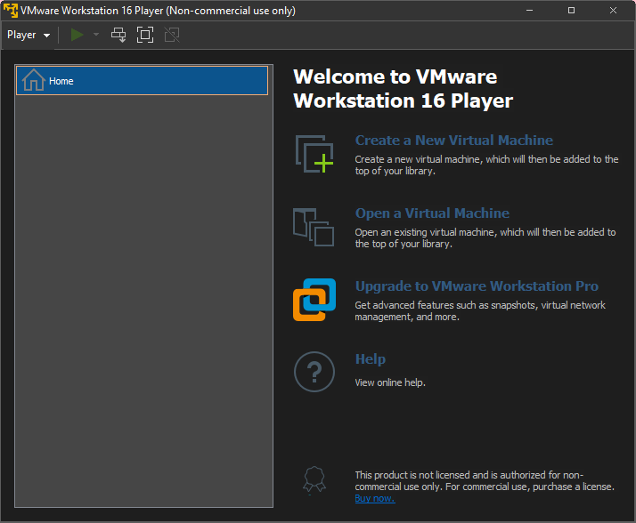

2) Скачиваем с официального сайта образ виртуальной машины и устанавливаем:

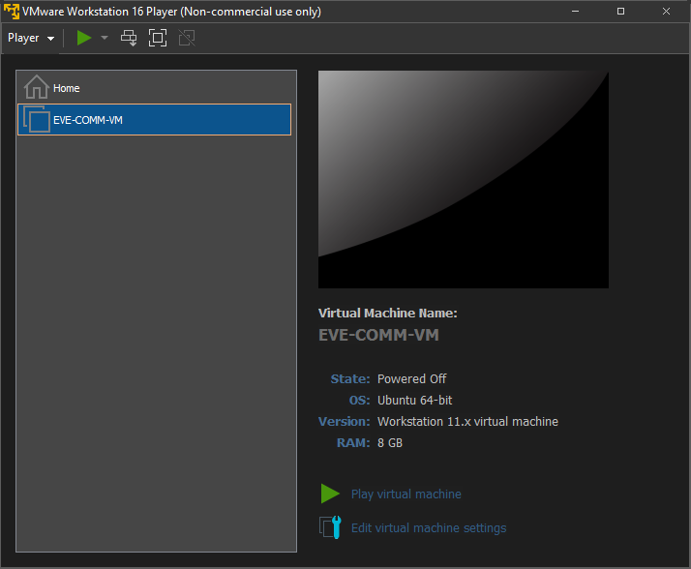

3) Запустим виртуальную машину. У нас появляется ip-адрес при помощи которого мы можем войти в свое рабочее пространство:

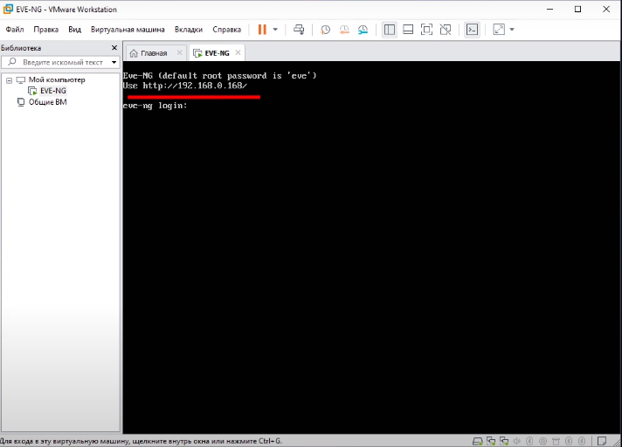

4) Вводим этот адрес в адресную строку в браузере и авторизируемся (логин admin, пароль eve):

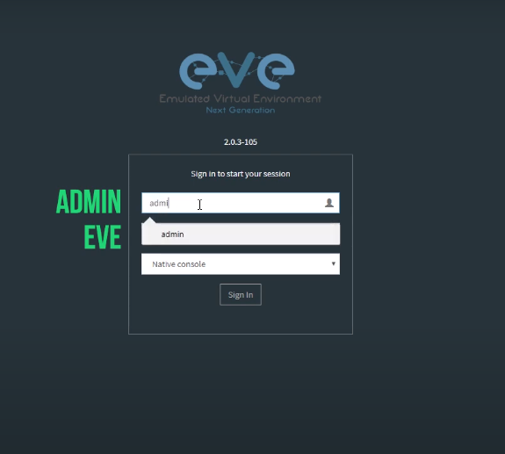

5) Попадаем в рабочее пространство Eve NG. В нем мы будем создавать узлы нашей сети.



6) В нем создаем простую топологию и конфигурируем ее.

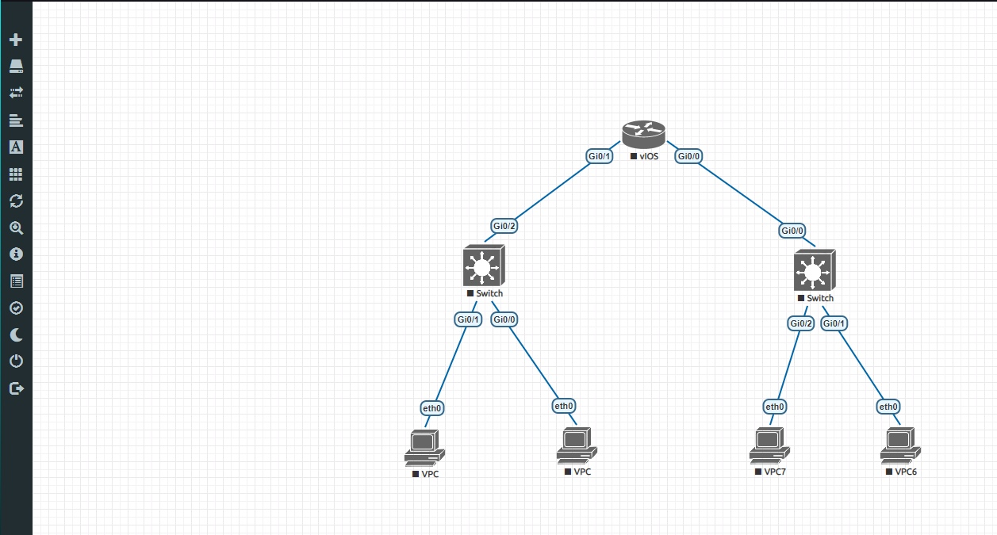

7) Конфигурируем роутер

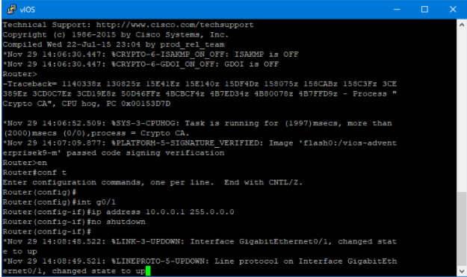

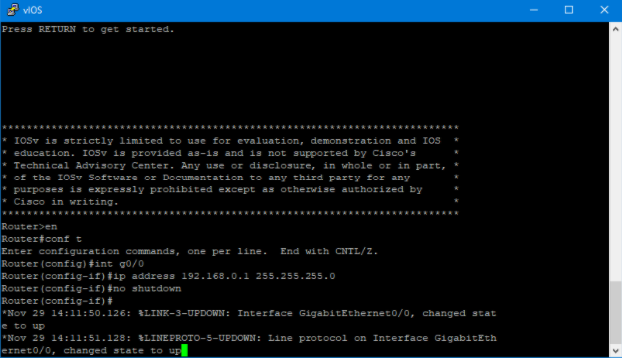

8) Тестируем с помощью команды ping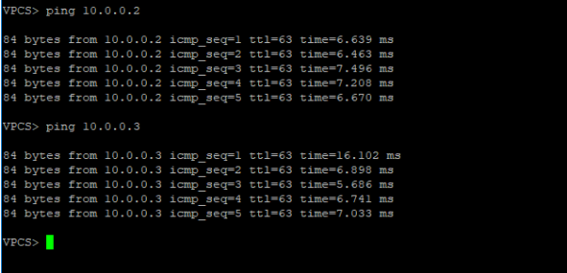

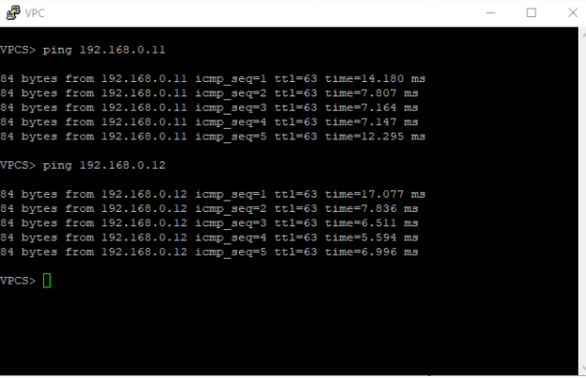

Построенная топология полностью функционирует.

**Выводы:** в ходе лабораторной работы мы научились работать с сетевым эмулятором и сделали проект сети малого предприятия.